Họ tên:

Vũ Minh Khoa

DCT118C1

Đề tài: Quản lý thư viện

**Mô tả:**

Hệ thống quản lý thư viện ở 1 trường học. Phần mềm quản lý thư viện hỗ trợ thủ thư quản lý sách hiện có trong thư viện nhanh chóng và chính xác. Hệ thống giúp:

- Thông tin về mã sách được quản lý giúp dễ dàng tìm kiếm và phân loại.

- Quản lý thông tin người mượn sách.

- Quản lý thời gian mượn sách, trả sách.

- Quản lý nhập, thanh lý sách.

-Thông báo các cuốn sách đến hạn để thư viện có kế hoạch nhắc nhở học sinh, sinh viên trả sách.

|  |  |  |
| --- | --- | --- |
| Functions | User Level | System Level |
| 1.Đăng ký thẻ thư viện. | 1. Giúp việc quản lý chính xác hơn, đẩm bảo độc giả nhận thẻ đúng thời hạn sau khi đăng kí và cho phép thủ thư kiểm tra chính xác thông tin. | * 1. Là thủ thư, tôi cần đăng nhập, vì vậy tôi thấy bảng đăng nhập vào hệ thống.   2. Là Độc giả, tôi cần đăng ký thẻ thư viện, vì vậy tôi cần form đăng ký bao gồm: họ tên, ngày sinh, CMND/ Hộ chiếu, Mã số sinh viên, Đơn vị đào tạo (lớp, khoa, trường), Điện thoại, Email.   3. Là Độc giả, tôi cần thấy lệ phí làm thẻ, vì vậy tôi thấy bảng thông báo lệ phí làm thẻ (100.000/1 năm).   4. Là Độc giả, tôi cần thấy lịch học, vì vậy tôi thấy danh sách lịch học, người hướng dẫn.   5. Là thủ thư, tôi cần kiểm tra độc giả có hoàn thành lịch học, vì vậy tôi thấy bảng Kiểm tra người đọc có hoàn thành lịch học.   6. Là thủ thư tôi cần in thẻ tạm cho độc giả vì vậy tôi in thẻ tạm gồm: họ tên, mã thẻ, ngày cấp, ngày lấy thẻ.   7. Là thủ thư, tôi cần thông báo ngày lấy thẻ, vì vậy tôi thấy bảng danh sách độc giả đã đến ngày lấy thẻ để gọi điện, thông báo qua email. |
| 2.Quản lý độc giả | 2.Thủ thư quản lý độc giả để truy xuất thông tin, theo dõi hoạt động mượn trả sách. | 1. Là thủ thư, tôi cần biết thông tin độc giả, vì vậy tôi thấy bảng họ tên, ngày sinh, CMND/ Hộ chiếu, Mã số sinh viên, Đơn vị đào tạo (lớp, khoa, trường), Điện thoại, Email, ngày mượn, ngày trả sách, in đậm thông tin độc giả và hiện phí trả sách (nếu sách quá hạn). 2. Là thủ thư, tôi cần thêm, xóa, cập nhật thông tin độc giả, vì vậy tôi thấy bảng thêm, bảng xóa, bảng cập nhật thông tin độc giả. 3. Là thủ thư, tôi cần phân loại độc giả, vì vậy tôi thấy bảng danh sách độc giả, trên bảng có đầu lọc loại độc giả (sinh viên, cán bộ giáo viên, các đối tượng khác…). |
| 3. Quản lý sách. | 3. Thủ thư quản lý sách để cập nhật thông tin sách, phân loại đầu sách và theo dõi số lượt mượn sách của từng đầu sách. | 1. Là thủ thư, tôi cần quản lý chi tiết về sách, tôi thấy bảng hiển thị số lượt sách được độc giả mượn, ngày, giờ mượn. 2. Là thủ thư, tôi Phân loại và lưu trữ thông tin sách, vì vậy tôi thấy bảng hiển thị danh sách sách có bộ lọc phân loại và lưu thông tin sách theo mã đầu sách, tựa đề, tác giả, thể loại, chủ đề và ngày xuất bản. 3. Là thủ thư, tôi cần biết sách đã cũ, vì vậy tôi thấy bảng danh sách sách đã cũ, hư hao. 4. Là thủ thư, tôi cần thêm, xóa, cập nhật thông tin sách, vì vậy tôi thấy bảng hiển thị danh sách sách, trong đó có các lựa chọn thêm, xóa, cập nhật thông tin sách. |
| 4. Tìm kiếm sách | 4.Thủ thư tìm kiếm sách để giúp độc giả tiết kiệm thời gian tìm sách. | 4.1 Là thủ thư, tôi cần tìm kiếm sách, vì vậy tôi thấy thanh tìm kiếm sách thông qua tựa đề, tác giả, thể loại, chủ đề hoặc theo ngày xuất bản đã lưu.  4.2 Là thủ thư tôi cần biết vị trí sách trong thư viện, vì vậy khi tôi nhấp vào tên sách hệ thống sẽ hiện ra số giá, kệ sách tô màu đỏ những sách đã có người mượn. |
| 5.Quản lý nhập. | 5.Hệ thống liệt kê những sách đang được đặt mua tránh việc thiếu sót. | 1. Là thủ thư, tôi cần biết sách nào đang được đặt mua, vì vậy tôi thấy bảng liệt kê thời gian, ngày, tháng, năm đặt những sách đang được đặt mua. 2. Là thủ thư, tôi cần biết thời gian sách đã được mua mới, vì vậy tôi thấy bảng liệt kê thời gian những sách đã được mua mới trong đó có tên nhà cung cấp. |
| 6. Quản lý thanh lý sách | 6.Hệ thống liệt kê những sách đã thanh lý tránh việc thiếu sót. | 1. Là thủ thư, khi kiểm tra sách hư về mặt vật lý, sách không có giá trị sử dụng, lạc hậu về nội dung và được sự đồng ý của BGH, tôi thêm sách vào bảng liệt kê sách đã được thanh lý. 2. Là thủ thư, tôi cần biết sách nào được thanh lý, vì vậy tôi thấy bảng liệt kê sách đã được thanh lý. 3. Là thủ thư, tôi có thể in biên bản thanh lý sách ra khỏi thư viện gồm họ tên, mã sách, STT, tên sách, số lượng, ngày thanh lý sách. |
| 7. Quản lý mượn sách: | 7. Thủ thư quản lý thông tin mượn – t sách, giới hạn số lượng sách có thể mượn và in phiếu mượn sách. | 1. Là thủ thư, sau khi nhận được yêu cầu mượn sách của độc giả, tôi nhập thông tin sách được mượn kiểm tra xem sách sách đó thuộc về loại mượn đọc tại chỗ hay mượn về nhà đọc và thông báo cho độc giả, độc giả chỉ được mượn 3 cuốn cho mỗi lần mượn và thời gian trả là 1 tuần tính từ ngày mượn (2 tuần nếu độc giả là cán bộ). Nếu độc giả muợn những cuốn sách đã cho mượn hết thì hệ thống sẽ chuyển qua bảng chờ. 2. Là thủ thư, sau khi kiểm tra tôi in phiếu mượn sách cho độc giả, vì vậy tôi thấy nút in phiếu mượn sách bao gồm: Tên độc giả, tên sách, ngày mượn, ngày trả. |
| 8.Quản lý trả sách | 8.Kiểm tra sách độc giả trả, thông báo và xử lý vi phạm (nếu có). | 1. Là thủ thư, tôi cần biết sách được độc giả trả có quá hạn hay không, vì vậy tôi kiểm trả phiếu trả hoặc kiểm tra trong bảng liệt kê danh sách sách sắp quá hạn và sách đã hết hạn, sau hạn trả sách 7 ngày, tôi sẽ gửi thông báo mời trả sách về đơn vị lớp (Ban cán sự, Cố vấn học tập). Sau 7 ngày gửi thông báo, thư viện sẽ xử lý vi phạm. 2. Là thủ thư, tôi cần biết phí trả sách quá hạn để gửi thông báo qua email cho độc giả, vì vậy tôi thấy bảng liệt kê phí trả sách quá hạn, nếu tiếp tục quá hạn thì cộng dồn vào phí ban đầu (1000/cuốn/ngày trừ ngày nghỉ Lễ, Tết đồng thời cấm độc giả đó mượn sách trong 1 tuần (nếu tái phạm)). |
| 9. Gia hạn ngày mượn. | 9.Gia hạn thêm số ngày mượn cho độc giả. | 1. Là thủ thư tôi có thể gửi yêu cầu gia hạn qua email của thư viện. Yêu cầu gia hạn phải được gửi đến thư viện trước khi hết hạn trả sách 1 ngày. Tất cả các tài liệu chỉ được gia hạn 1 lần/ lượt mượn. 2. Là thủ thư tôi có thể gia hạn số ngày mượn cho độc giả trong bảng liệt kê danh sách sách sắp quá hạn và sách đã hết hạn (thời gian gia hạn là 7 ngày kể từ ngày gia hạn thành công). |

UC1:

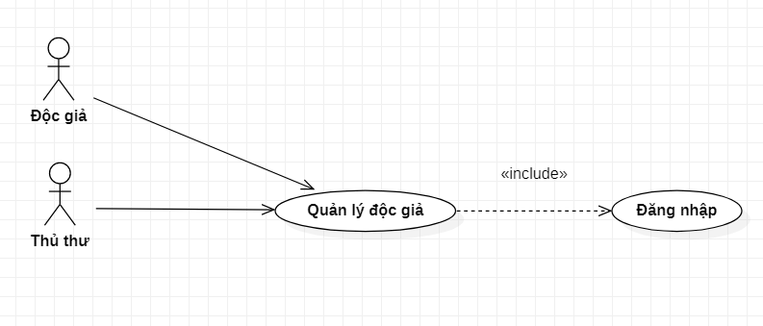

|  |  |  |
| --- | --- | --- |
| Use case num | 1 | |
| Use case name | Đăng ký thẻ thư viện | |
| Actor(s) | Độc giả và thủ thư | |
| Maturity | filled/focused | |
| Summary | Độc giả phải hoàn thành lịch học, nộp lệ phí làm thẻ trước khi muốn lấy thẻ. | |
| Basic course of Events: | Actor action:  2.Thủ thư đăng nhập vào hệ thống  4.Độc giả nhập thông tin vào form.  6. Độc giả chọn lịch học.  8.Thủ thư kiểm tra độc giả có hoàn thành lịch học trong Bảng kiểm.  10.Thông báo qua email, SĐT cho độc giả khi thẻ đã đến hạn lấy. | System response:  1.Hiển thị bảng đăng nhập  3.Hiển thị form đăng ký cho độc giả.  5. Hệ thống hiển thị lệ phí làm thẻ, hiển thị danh sách lịch học, người hướng dẫn cho độc giả.  7.Hệ thống hiển thị bảng kiểm tra người dùng có hoàn thành lịch học  9. In thẻ tạm cho độc giả. Thẻ tạm gồm: họ tên, mã thẻ, ngày cấp, ngày lấy thẻ. |
| Alternative path: | None. | |
| Exception path | E1. Thông tin độc giả nhập bị sai (nhập nhầm hàng SĐT qua hàng emal…). Thông báo lỗi và quay lại bước 3 của Basic course of Events.  E2. Độc giả nhập thiếu 1 trong những thông tin trên. Thông báo lỗi và quay lại bước 3 của Basic course of Events.  E3. Danh sách lịch học đã đầy. Thông báo lỗi và quay lại bước 5 của Basic course of Events.  E4. Độc giả chưa hoàn thành lịch học.  E5. Độc giả chưa hoàn thành lệ phí.  E6. Hết phiếu in thẻ tạm cho độc giả.  E7. Đến hạn lấy thẻ nhưng độc giả không lấy. | |
| Extension Points: | none | |
| Triggers: | none | |
| Assumptions: | -Thông tin độc giả nhập đúng và đầy đủ.  -Độc giả đã hoàn thành lịch học và lệ phí. | |
| Preconditions: | -Thủ thư phải đăng nhập đúng tài khoản. | |
| Post condition: | Lưu thông tin độc giả vào cơ sở dữ liệu | |
| Reference: Business Rules | -Độc giả phải trên 16 tuổi | |
| Author(s): | XXXXX | |
| Date: | 20-10-28 | |

UC2:

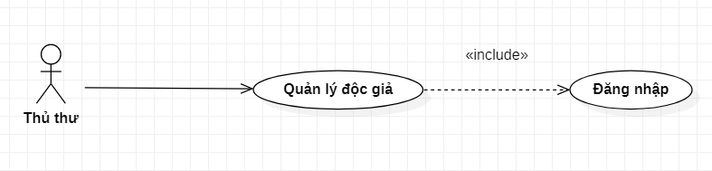

|  |  |  |
| --- | --- | --- |
| Use case num | 2 | |
| Use case name | Quản lý độc giả | |
| Actor(s) | Thủ thư | |
| Maturity | filled/focused | |
| Summary | Thủ thư quản lý độc giả để truy xuất thông tin, theo dõi hoạt động mượn trả sách. | |
| Basic course of Events: | Actor action:  1.Thực hiện chức năng đăng nhập  3.Thủ thư chọn chức năng quản lý độc giả  5.Thủ thư chọn độc giả  7.Chọn kiểu update độc giả. A1, A2  9.Thủ thư nhập thông tin cần thêm vào hệ thống.  11.Xác nhận update. E2 | System response:  2. Hiển thị màn hình chính.  4.Hiển thị bảng thông tin độc giả bao gồm họ tên, ngày sinh, CMND/ Hộ chiếu, Mã số sinh viên, Đơn vị đào tạo (lớp, khoa, trường), Điện thoại, Email, ngày mượn, ngày trả sách, in đậm thông tin độc giả và hiện phí trả sách (nếu sách quá hạn) và nút thêm xóa, cập nhật  6.Hiển thị thông tin độc giả  8.Hiển thị bảng chọn kiểu tương ứng.  10.Validate thông tin vừa nhập. E1  12.Update thông tin vào cơ sở dữ liệu. |
| Alternative path: | A1. Chọn nút cập nhật thông tin sách.  A2. Chọn nút xóa thông tin sách. | |
| Exception path | E1. Nếu xảy ra lỗi, thông báo lỗi, quay lại bước 3 của Basic course of Events.  E2. Chọn nút hủy thông tin, từ chối update. | |
| Extension Points: | none | |
| Triggers: | none | |
| Assumptions: | -Đăng nhập đúng mật khẩu và tài khoản.  -Không có trục trặt nào về mặt thiết bị.  -Không bị mất hoặc sai sót dữ liệu về thông tin độc giả. | |
| Preconditions: | -Phải đăng nhập vào đúng tài khoản thủ thư | |
| Post condition: | -Lưu thông tin độc giả vào cơ sở dữ liệu | |
| Reference: Business Rules | -Mỗi độc giả chỉ được cấp 1 mã đặc trưng. | |
| Author(s): | XXXXX | |
| Date: | 20-10-28 | |

UC3:

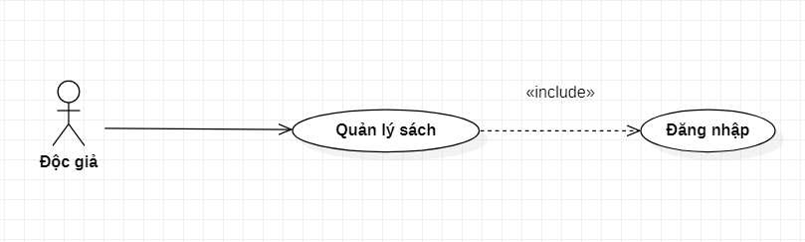

|  |  |  |
| --- | --- | --- |
| Use case num | 3 | |
| Use case name | Quản lý sách | |
| Actor(s) | Thủ thư | |
| Maturity | filled/focused | |
| Summary | Thủ thư quản lý sách để cập nhật thông tin sách, phân loại đầu sách và theo dõi số lượt mượn sách của từng đầu sách. | |
| Basic course of Events: | Actor action:  1. Thực hiện chức năng đăng nhập.  3.Thủ thư chọn chức năng quản lý sách.  5. Thủ thư chọn loại update. A1, A2.  7.Nhập thông tin sách.  9. Xác nhận update. E2.  10. Chọn phần số lượt sách mượn. | System response:  2. Hiển thị màn hình chính.  4. Hệ thống hiển thị bảng danh sách thông tin sách.  6. Hiển thị màn hình tương ứng.  8. Validate thông tin vừa nhập. E1  11. Thêm sách vào CSDL.  12. Hệ thống có đầu lọc xếp hạng hiển thị số lượt sách được độc giả mượn, ngày, giờ mượn. |
| Alternative path: | A1. Chọn nút cập nhật thông tin sách.  A2. Chọn nút xóa thông tin sách. | |
| Exception path | E1. Nếu xảy ra lỗi, thông báo lỗi, quay lại bước 4 của Basic course of Events.  E2. Chọn nút hủy thông tin, từ chối update. | |
| Extension Points: | none | |
| Triggers: | none | |
| Assumptions: | -Đăng nhập đúng mật khẩu và tài khoản.  -Không có trục trặt nào về mặt thiết bị.  -Không bị mất hoặc sai sót dữ liệu về thông tin sách. | |
| Preconditions: | -Phải đăng nhập vào đúng tài khoản thủ thư | |
| Post condition: | -Lưu thông tin sách vào cơ sở dữ liệu | |
| Reference: Business Rules | -Mỗi sách sẽ có 1 mã sách đặc trưng. | |
| Author(s): | XXXXX | |
| Date: | 20-10-28 | |

UC4:

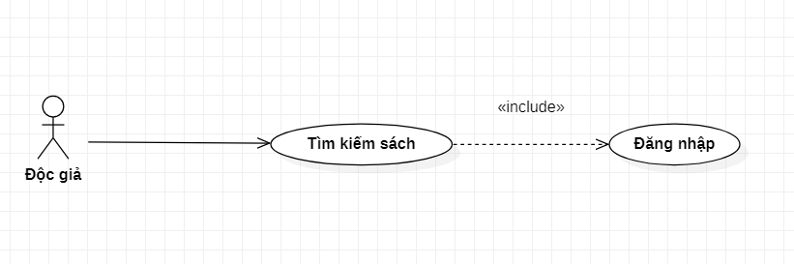

|  |  |  |
| --- | --- | --- |
| Use case num | 4 | |
| Use case name | Tìm kiếm sách | |
| Actor(s) | Thủ thư | |
| Maturity | filled/focused | |
| Summary | Thủ thư tìm kiếm sách để giúp độc giả tiết kiệm thời gian tìm sách. | |
| Basic course of Events: | Actor action:  1.Thực hiện chức năng đăng nhập.  3.Chọn chức năng tìm kiếm sách.  4.Nhập tên sách cần tìm. | System response:  2. Hiển thị màn hình chính.  4.Hiển thị giao diện tìm kiếm sách.  5.Hiển thị thông tin sách cần tìm. A1,A2. |
| Alternative path: | A1. Không có sách cần tìm trong CSDL.  A2. Nhập lại tên sách. | |
| Exception path | None. | |
| Extension Points: | None. | |
| Triggers: | None. | |
| Assumptions: | -Đăng nhập đúng mật khẩu và tài khoản.  -Không có trục trặt nào về mặt thiết bị.  -Không bị mất hoặc sai sót dữ liệu về thông tin sách. | |
| Preconditions: | -Đăng nhập đúng mật khẩu và tài khoản | |
| Post condition: | none | |
| Reference | none | |
| Author(s): | XXXXX | |
| Date: | 20-10-28 | |

UC5:

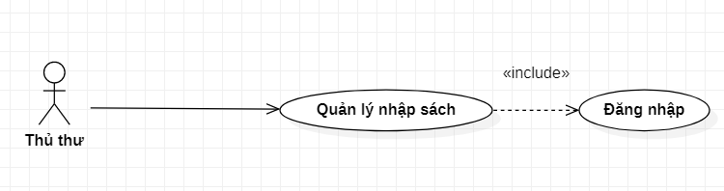

|  |  |  |
| --- | --- | --- |
| Use case num | 5 | |
| Use case name | Quản lý nhập | |
| Actor(s) | Thủ thư | |
| Maturity | filled/focused | |
| Summary | Hệ thống liệt kê những sách đang được đặt mua tránh việc thiếu sót. | |
| Basic course of Events: | Actor action:  1. Thực hiện chức năng đăng nhập.  3.Thủ thư chọn chức năng đặt sách.  5.Chọn kiểu cập nhật (thêm, xóa, cập nhật). A1, A2.  5.Nhập thông tin sách cần thêm.  7. Chọn xác nhận thông tin vừa thêm. E2.  10. Chọn phần in phiếu. | System response:  2.Hiển thị màn hình chính.  4.Hiển thị danh sách đặt và các nút thêm, xóa, cập nhật.  6. Hiển thị màn hình tương ứng với kiểu cập nhật.  6.Validate thông tin vừa nhập. E1.  8. Update thông tin vào CSDL.  11.Hệ thống in phiếu đặt. |
| Alternative path: | A1. Thủ thư chọn cập nhật thông tin sách  A2. Thủ thư chọn xóa sách. | |
| Exception path | E1. Nhập sai hoặc thiếu thông tin sách. (Trở lại bước 5).  E2. Nhấn hủy, từ chối update thông tin sách | |
| Extension Points: | - Lặp lại quy trình. | |
| Triggers: | -None | |
| Assumptions: | -Nhập đúng thông tin sách.  -Đăng nhập đúng mật khẩu và tài khoản.  -Không có trục trặt nào về mặt thiết bị.  -Không bị mất hoặc sai sót dữ liệu về thông tin sách. | |
| Preconditions: | - Đăng nhập đúng mật khẩu và tài khoản | |
| Post condition: | Lưu thông tin sách đặt vào cơ sở dữ liệu | |
| Reference: Business Rules | - Chỉ nhận sách đã được đặt mua từ trước. Người tiếp nhận phải là nhân viên thư viện trường. | |
| Author(s): | XXXXX | |
| Date: | 20-10-28 | |

UC6:

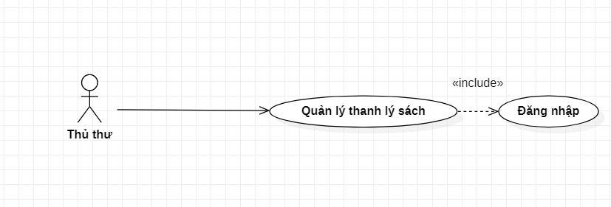

|  |  |  |
| --- | --- | --- |
| Use case num | 6 | |
| Use case name | Quản lý thanh lý sách | |
| Actor(s) | Thủ thư | |
| Maturity | filled/focused | |
| Summary | Hệ thống liệt kê những sách đã thanh lý tránh việc thiếu sót. | |
| Basic course of Events: | Actor action:  1. Thực hiện chức năng đăng nhập.  3.Thủ thư chọn chức năng thanh lý sách.  5.Chọn kiểu cập nhật (thêm, xóa, cập nhật). A1, A2.  5.Nhập thông tin sách cần thêm.  7. Chọn xác nhận thông tin vừa thêm. E2.  10. Chọn phần in phiếu. | System response:  2.Hiển thị màn hình chính.  4.Hiển thị danh sách thanh lý và các nút thêm, xóa, cập nhật.  6. Hiển thị màn hình tương ứng với kiểu cập nhật.  6.Validate thông tin vừa nhập. E1.  8. Update thông tin vào CSDL.  11.Hệ thống in phiếu thanh lý. |
| Alternative path: | A1. Thủ thư chọn cập nhật thông tin sách  A2. Thủ thư chọn xóa sách. | |
| Exception path | E1. Nhập sai hoặc thiếu thông tin sách. (Trở lại bước 5).  E2. Nhấn hủy, từ chối update thông tin sách. | |
| Extension Points: | Lặp lại quy trình. | |
| Triggers: | none | |
| Assumptions: | -Nhập đúng thông tin sách.  -Đăng nhập đúng mật khẩu và tài khoản.  -Không có trục trặt nào về mặt thiết bị.  -Không bị mất hoặc sai sót dữ liệu về thông tin sách. | |
| Preconditions: | - Đăng nhập đúng mật khẩu và tài khoản | |
| Post condition: | Lưu thông tin sách thanh lý vào cơ sở dữ liệu | |
| Reference: Business Rules | -Sách hư về mặt vật lý, sách không có giá trị sử dụng, lạc hậu về nội dung và được sự đồng ý của BGH. | |
| Author(s): | XXXXX | |
| Date: | 20-10-28 | |

UC7:

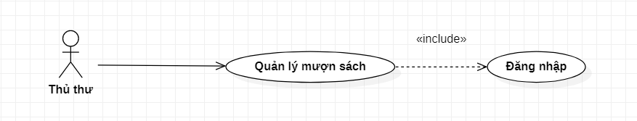

|  |  |  |
| --- | --- | --- |
| Use case num | 7 | |
| Use case name | Quản lý mượn sách | |
| Actor(s) | Thủ thư | |
| Maturity | filled/focused | |
| Summary | Thủ thư thực hiện chức năng quản lý mượn sách khi có yêu cầu | |
| Basic course of Events: | Actor action:  1.Thực hiện chức năng đăng nhập  3.Thủ thư chọn chức năng quản lý mượn sách  6.Chọn nút lập phiếu mượn.  8.Thủ thư nhập thông tin.  10.Xác nhận thông tin. E1. | System response:  2.Hiển thị giao diện chính  4.Hiển thị thông tin sách độc giả muốn mượn kiểm tra xem sách có được mượn hay không.  5.Hiển thị thông tin độc giả xem độc giả đã trả sách cho lần mượn trước hay chưa và hiển thị giao diện phiếu mượn.  7.Hiển thị giao diện thêm phiếu mượn.  9.Kiểm tra tính hợp lệ của thông tin đưa vào.  11.Thông báo thành công. E2. |
| Alternative path: | -None. | |
| Exception path | E1. Chọn nút cancel, cancel tất cả thông tin đã nhập.  E2. Thông báo lỗi và trở lại bước 7 của Basic course of Events | |
| Extension Points: | -None. | |
| Triggers: | -None | |
| Assumptions: | -Nhập đúng mã phiếu mượn.  -Đăng nhập đúng mật khẩu và tài khoản.  -Không có trục trặt nào về mặt thiết bị.  -Không bị mất hoặc sai sót dữ liệu về thông tin sách. | |
| Preconditions: | - Đăng nhập đúng mật khẩu và tài khoản | |
| Post condition: | -Lưu thông tin phiếu mượn vào CSDL. | |
| Reference: Business Rules | -Độc giả chỉ được mượn tiếp tục khi đã trả hết sách cho lần mượn trước.  - Chỉ được mượn 3 cuốn, mượn tối đa 1 tuần. | |
| Author(s): | X | |
| Date: | 20-10-28 | |

UC8:

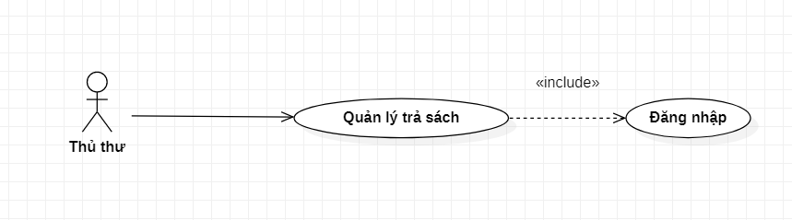

|  |  |  |
| --- | --- | --- |
| Use case num | 8 | |
| Use case name | Quản lý trả sách | |
| Actor(s) | Thủ thư | |
| Maturity | filled/focused | |
| Summary | Thủ thư thực hiện chức năng quản lý trả sách khi có yêu cầu | |
| Basic course of Events: | Actor action:  1.Đăng nhập.  3.Thủ thư chọn chức năng quản lý trả sách.  5.Thủ thư nhập mã phiếu mượn.  8. Thủ thư xác nhận trả sách và ấn nút Save.E2. | System response:  2.Hiển thị giao diện chính.  4.Hiển thị form trả sách.  6.Kiểm tra thông tin phiếu mượn. E1.  7.Hiển thị chi tiết phiếu mượn.  9. Hệ thống xác nhận thông tin. E3.  10. Hệ thống cập nhật thông tin và thông báo thành công. |
| Alternative path: |  | |
| Exception path | E1. Nếu xảy ra lỗi (nhập sai mã phiếu mượn, thông báo lỗi, quay lại bước 4 của Basic course of Events.  E2. Không chọn nút Save. | |
| Extension Points: | None. | |
| Triggers: | None. | |
| Assumptions: | -Nhập đúng mã phiếu mượn.  -Đăng nhập đúng mật khẩu và tài khoản.  -Không có trục trặt nào về mặt thiết bị.  -Không bị mất hoặc sai sót dữ liệu về thông tin sách. | |
| Preconditions: | -Đăng nhập đúng mật khẩu và tài khoản. | |
| Post condition: | Phiếu mượn được cập nhật và lưu vào hệ thống. | |
| Reference: Business Rules | - Phí trả sách quá hạn (1000/cuốn/ngày trừ ngày nghỉ Lễ, Tết). | |
| Author(s): | X | |
| Date: | 20-10-28 | |

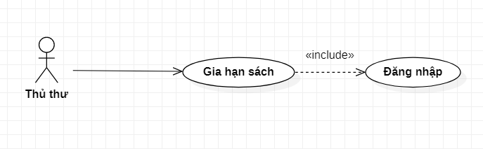

|  |  |  |
| --- | --- | --- |
| Use case num | 9 | |
| Use case name | Gia hạn ngày mượn | |
| Actor(s) | Thủ thư | |
| Maturity | filled/focused | |
| Summary | Thủ thư thực hiện chức năng quản lý mượn sách khi có yêu cầu | |
| Basic course of Events: | Actor action:  1.Đăng nhập  3.Thủ thư chọn chức năng gia hạn sách.  5.Nhập thông tin sách muốn gia hạn.  7. Xác nhận gia hạn. E2. | System response:  2.Hiển thị giao diện chính  4.Hiển thị giao diện gia hạn sách.  6.Xác nhận thông tin. E1.  8.Thông báo gia hạn thành công. |
| Alternative path: | None. | |
| Exception path | E1. Nếu xảy ra lỗi, thông báo lỗi, quay lại bước 5 của Basic course of Events.  E2. Chọn nút hủy thông tin, từ chối update. | |
| Extension Points: | None. | |
| Triggers: | None. | |
| Assumptions: | -Nhập đúng thông tin sách.  -Đăng nhập đúng mật khẩu và tài khoản.  -Không có trục trặt nào về mặt thiết bị.  -Không bị mất hoặc sai sót dữ liệu về thông tin sách. | |
| Preconditions: | -Đăng nhập đúng mật khẩu và tài khoản. | |
| Post condition: | -Lưu thông tin sách được gia hạn vào CSDL. | |
| Reference: Business Rules | -Yêu cầu gia hạn phải được gửi đến thư viện trước khi hết hạn trả sách 1 ngày. Tất cả các tài liệu chỉ được gia hạn 1 lần/ lượt mượn. | |
| Author(s): | X | |
| Date: | 20-10-28 | |